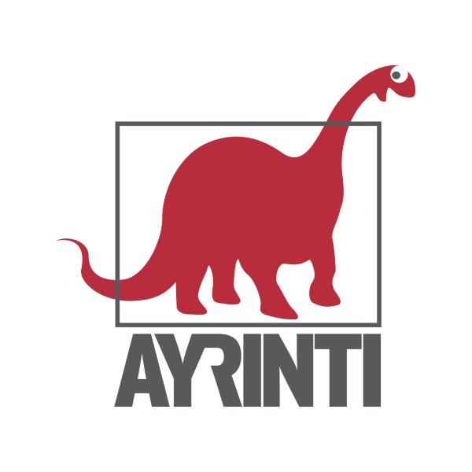
Basın Bülteni
bkz.
Banu K. Zeytinoğlu İletişim
Hande HARMANDALI
handeh@bkziletisim.com
0 541 281 12 26

HEYKELTIRAŞIN KIZI,
İSYAN ve İTAAT ARASINDA ile
YENİ SOĞUK SAVAŞ
MAYIS AYINDA AYRINTI YAYINLARI’NDAN ÇIKTI!

Ayrıntı Yayınları, Mayıs 2025’te kuzey edebiyatının güçlü temsilcisi Tove Jansson’un otobiyografik öğeler taşıyan ve kısa hikâyelerden oluşan kitabı Heykeltıraşın Kızı’nı edebiyatseverlerle buluşturdu. Helga Rittersberger-Tılıç’ın 2013’teki Gezi Direnişi sonrasında Türkiye’deki toplumsal hareketlerin dönüşümü üzerine yazıları derlediği İsyan ve İtaat Arasında adlı çalışması ve Gilbert Achcar’ın Soğuk Savaş’ın bitişinden Ukrayna’daki savaşa kadar uzanan kilit aşamalara ışık tuttuğu Yeni Soğuk Savaş adlı kitabı ise, kurmaca dışı kategorisinde yayımlandı. Ayrıntı Yayınları’nın tüm kitapları, raflarda ve internet satış sitelerinde!
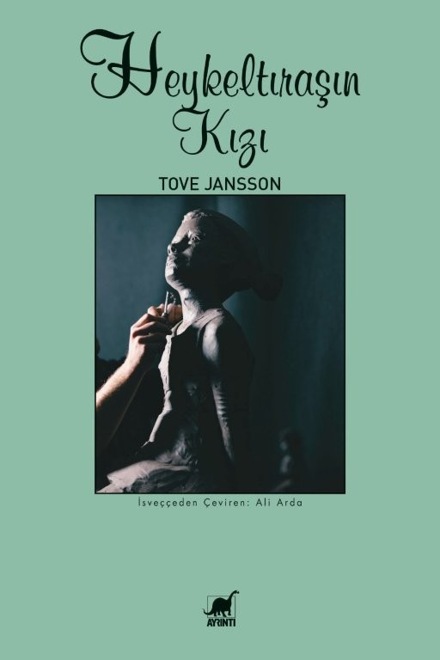
Heykeltıraşın Kızı
Yazar: Tove Jansson / Çevirmen: Ali Arda
Edebiyat

Tove Jansson’un tanımlanmış her şeyle şiddetli geçimsizliği vardır. Adların, sıfatların bir şeyleri işaret etmekten çok şekillendirdiğini, kurumsallaştırdığını düşünür. “Teselli etmek, hayranlık duymak, boyun eğmek, sere serpe bir erkeğe bağlanmamak ve savaşa yem olacak bir çocuk yapmamak için” evlenmez. Nazi Almanya’sını eleştirdiği sivri dilli karikatürleri, Finlandiya devletiyle başını belaya sokar.

“Çocukluğun” imal edildiğini, çocukları terbiye etmek için sürü misali içine kapatan bir çit olduğunu düşünür. Çocukluk değil, çocuklar vardır kitaplarında. Baktıkları her şeyde bir çatlak bulup içine dalarlar, çatlağı büyütür, o şeyin bir şeyi göstermekten çok bir şeyi örttüğünü gösterirler. Ve bu çocuklar, büyüklerin dil ve davranışlarını taklit ederek, “yetişkinliğe” ve “olgunluğa” başka bir ayna tutarlar. Bu ayna onlara en güzel sizsiniz demez, ne kadar sakil oldukları yansır aynada.

Heykeltıraşın Kızı’nda dört göz vardır diyebiliriz, karakterlerin ve olayların kendi halleri, Tove’nin ailesinin karakterleri ve olayları görme tarzı, Tove’nin ailenin (büyüklerin) diliyle karakterleri ve olayları görme tarzı ve nihayet Tove’nin baktığı her şeyde bir delik açıp paralel bir dünyaya geçmesi.

Yazar dünyalar arasında kayıp durur, bazen anlatı birden bildik bir şarkı, şiir yahut öyküyle yamalanır, yahut bunların ucundan tutup başka bir sona çekilir. Tove, Baba ve Deniz’de çatlatmaya başladığı Mumi Vadisini ve Ailesini, bu öykülerle ünlenmiş bir yazar için akla hayale sığmayacak bir şey yaparak, öyküden çıkarır.

Heykeltıraşın Kızı’nda bunun niye böyle olduğunu ve Tove Jansson’u fantastik sahici yapan şeyin bütün ipuçlarını buluruz.

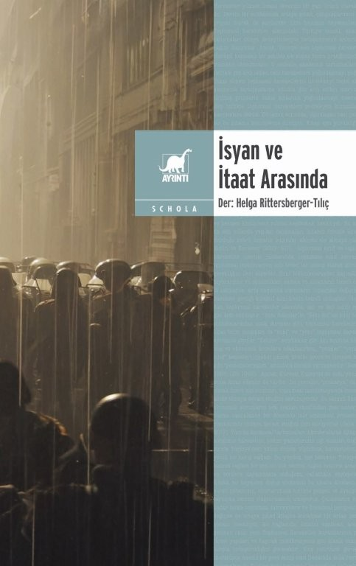
İsyan ve İtaat Arasında
Derleyen: Helga Rittersberger-Tılıç
ScholaAyrıntı

İsyan ve İtaat Arasında, Gezi Direnişi’nin görkemli eylem çeşitliliği ve yaratıcı repertuvarının etkisinin ardından, 2013 sonrasında Türkiye’deki toplumsal hareketlere ilişkin geniş bir alanı tartışıyor. Hareketlerin hem tahayyül gücünü hem dönüştürücü potansiyellerini hem de siyasal etkilerini teorik olarak kavrama çabasının yanında saha araştırmalarına dayanan makaleler aracılığıyla somut olgu ve arayışlara da ışık tutuyor. Helga Rittersberger-Tılıç’ın derlediği eser LGBTİ+, İslami kimlik, vicdani ret, dayanışma mutfakları, mahalle mücadeleleri, sosyal medya, veganlık ve göçmenler başlıklarında, Gezi Direnişi sonrasında ivme kaybetmiş görünen toplumsal hareketleri; içlerine doğdukları iktisadi siyasal koşulların bağlamını gözeterek inceliyor. Türkiye’nin özellikle demokratik haklar bakımından büyük bir gerileme içinde olduğu bir dönemde kolektif kimlik oluşumlarını, özneleşme süreçlerini, toplumsal hareket potansiyellerini tartışan İsyan ve İtaat Arasında, okuyucuya, incelediği alanların ve dönemlerin ötesinde bir arayışı da sunuyor.
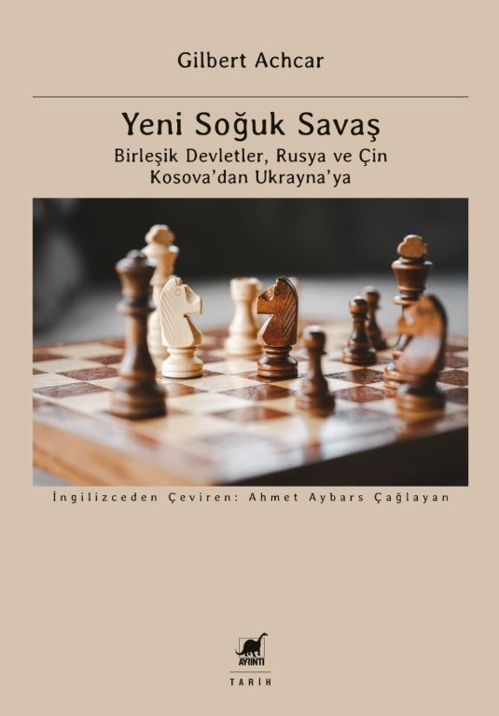
Yeni Soğuk Savaş: Birleşik Devletler, Rusya ve Çin Kosova’dan Ukrayna’ya
Yazar: Gilbert Achcar / Çevirmen: Ahmet Aybars Çağlayan
Tarih

Önde gelen uluslararası ilişkiler uzmanı Soğuk Savaş’ın bitişinden Ukrayna’daki savaşa kadar uzanan kilit aşamaları gün ışığına çıkarmaktadır.

Gilbert Achcar, 1999’daki Kosova Savaşı’nın akabinde dünyanın Birleşik Devletler, Rusya ve Çin’in savaşa her daim hazırlıklı bulunmalarıyla nitelenen bir Yeni Soğuk Savaş’a adım attığını iddia etmişti. Achcar’ın analizinde dikkat çekecek ölçüde ileri görüşlü olduğu ortaya çıkmıştı. O gün bugündür ABD kendini bir küresel egemen şeklinde konumlandırmış; Çin Rusya’yla bağlaşık bir ekonomik güç merkezi halini almış; Rusya da NATO’yu engellemek için, Vladimir Putin’in 2022’de Ukrayna’yı kanlı istilasıyla doruk noktasına varan önleyici savaşları açmıştı.

Buraya nasıl geldik? Gilbert Achcar’ın Yeni Soğuk Savaş’ta ayrıntılandırdığı gibi, Soğuk Savaş’ın çekişmeleri Sovyetler Birliği’nin çöküşüyle ortadan kalkmamıştı; sadece mutasyona uğrayıp yeni biçimler almışlardı. Yeni Soğuk Savaş hâlâ üstünde durmamız gereken yollarla gerilimleri arttırarak Avrupa sahnesinde korkutucu bir şekilde gitgide kızışmıştı. Achcar, bilgi birikiminin ürünü ve akla yatkın analizinde alternatif, daha barışçıl bir dünyanın çevre çizgisini ancak bu yeni manzarayı kavrarsak tasavvur edebileceğimizi ileri sürmektedir.

“Yeni Soğuk Savaş’ın ‒onu ilk defa tanımlayıp ele alan akademisyence yapılan‒ son otuz yılının genel jeopolitik analizinden siyaset teşkilinin ayrıntılarına kadar uzanan bu bilgi dolu, keskin ve açık, ustalıklı incelemesi mevcut küresel kargaşalığın ve bunun hayra alamet olmayan delaletinin vazgeçilmez bir rehberidir.”
Noam Chomsky

“Gilbert Achcar uzun bir süredir bir Yeni Soğuk Savaş’a dikkat çekmekteydi. Bu eserin zamanlaması da çatışmanın en son aşamasını derinlemesine incelemek açısından gayet isabetlidir. Kayıtsızca belagatlerin ve sloganların ötesine geçmeyi uman hiç kimse bu kitabı gözden kaçırmayı kaldıramaz.
Samuel Moyn/Yale Üniversitesi Hukuk ve Tarih Profesörü

Bilgi için: ayrintiyayingrubu.com
instagram.com/ayrintiyayinlari
twitter.com/AYRINTIYAYINEVI
facebook.com/ayrintiyayinevi

